Автономное профессиональное образовательное учреждение Вологодской области “Вологодский колледж связи и информационных технологий”

Практическая работа
Дисциплина: «Моделирование и анализ программного обеспечения»

Руководитель Седунов Павел Игоревич
Выполнили студенты Исакова Елена Евгеньевна, Нестеров Дамир Николаевич
Группа, курс ИСП-423ир
Дата сдачи 15.09.2026

Вологда,
2026 г.
Ход работы:
- Проверка наличияя git на компьютере
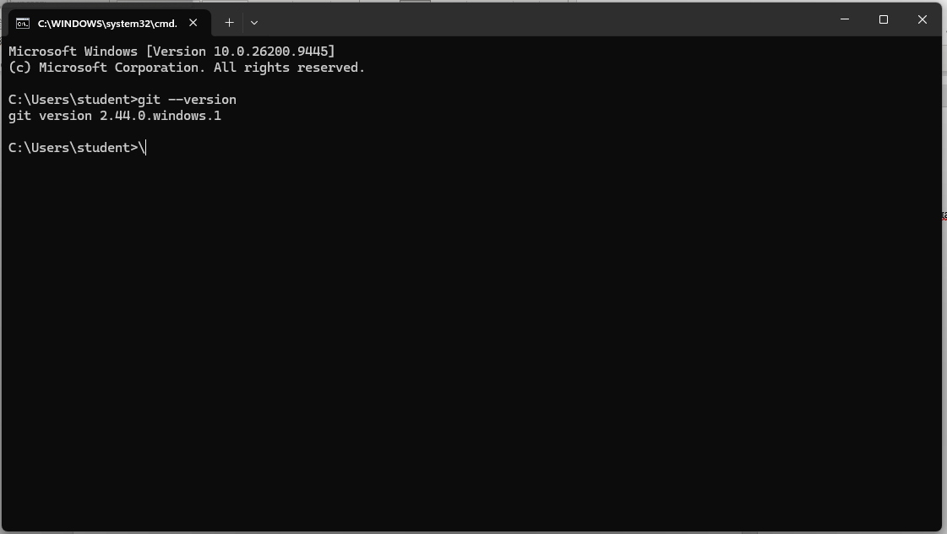
- Клонирование репозитория
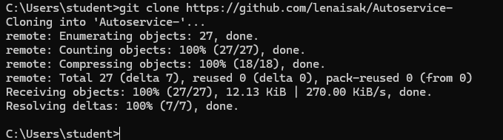
- Создание коммита
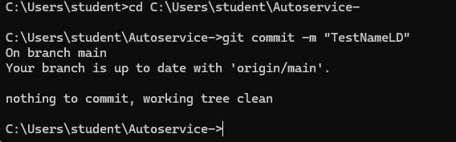
- Создание ветки
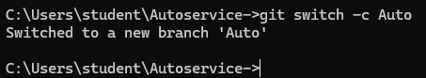
- Добавить в локальную папку файл и сделать коммит
